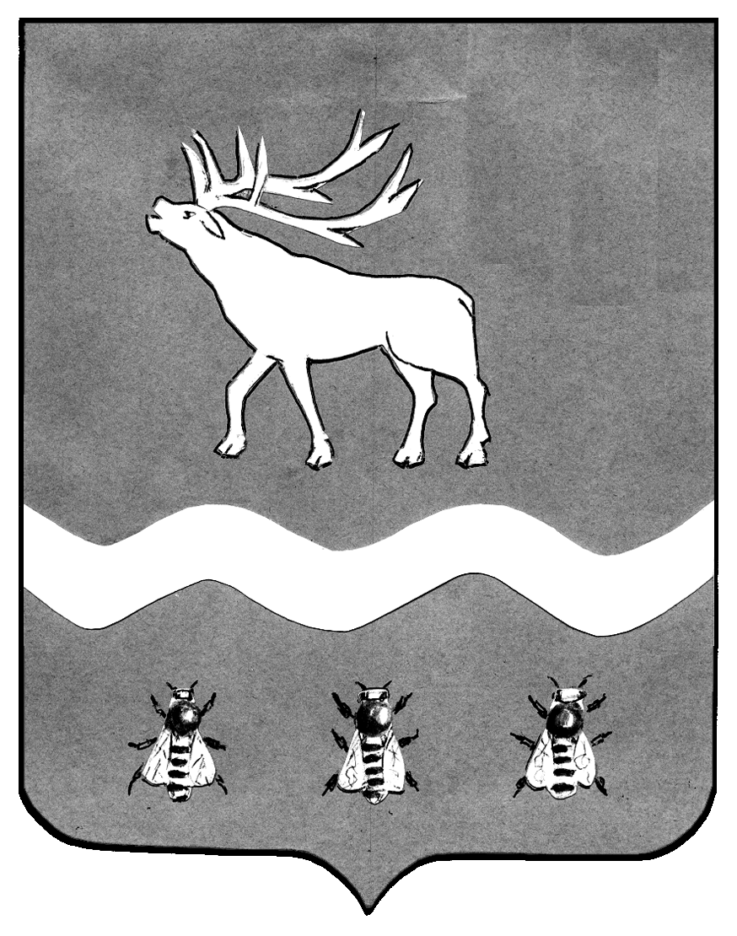
ДУМА  ЯКОВЛЕВСКОГО  МУНИЦИПАЛЬНОГО РАЙОНА  пер.Почтовый, 7, с.Яковлевка  Яковлевского района Приморского края, 692361  Телефон: (42371) 97-8-92, факс 97-5-40  E-mail: yakduma@mail.ru |  |  |  |  |  | Председателю  Законодательного Собрания  Приморского края  Горчакову В.В.
 | 20.02.2013 |  | № | 40
 | На № |  | от

Уважаемый Виктор Васильевич!

В соответствии с Законом Приморского края от 15 февраля 2008 года №194-КЗ «О порядке разграничения объектов муниципальной собственности между муниципальными районами и входящими в их состав городскими и сельскими поселениями» направляю согласованные перечни вместе с решениями органов местного самоуправления для утверждения их законом Приморского края о разграничении объектов муниципальной собственности между муниципальным районом и входящими в его состав городскими и сельскими поселения и внесения изменений в закон Приморского края от 06 декабря 2007 года № 168-КЗ «О разграничении имущества, находящегося в муниципальной собственности между Яковлевским муниципальным районом и поселениями, образованными в границах Яковлевского муниципального района».

Приложения: | текст законопроекта на 6 л. в 1 экз.;
 | пояснительная записка на 1 л. в 1 экз.;
 | перечень законов и иных нормативных правовых актов, подлежащих признанию утратившими силу, изменению, приостановлению, дополнению или принятию в связи с принятием данного закона на 1 л. в 1 экз.;
 | финансово-экономическое обоснование к проекту закона на 1л. в 1 экз.;
 | согласованные перечни передаваемого имущества на 10 л. в 1 экз.;
 | решение Думы Яковлевского муниципального района от 29 января 2013 года № 822 на 1 л. в 1 экз.;
решение Думы Яковлевского муниципального района от 29 января 2013 года № 821 с приложениями на 14 л. в 1 экз.;

постановление администрации Яковлевского муниципального района от 28 декабря 2012 года №1026 с приложениями на 4 л. в 1 экз;
постановление администрации Яковлевского муниципального района от 16 января 2013 года № 10 с приложениями на 9 л. в 1 экз;

постановление администрации Варфоломеевского сельского поселения от 29 января 2013 года № 7-НПА с приложением на 4 л. в 1 экз.;
решение муниципального комитета Варфоломеевского сельского поселения от 29 января 2013 года №1-НПА с приложением на 5 л. в 1 экз.;

 | постановление администрации Новосысоевского сельского поселения от 31 января 2013 года № 5-НПА с приложением на 2 л. в 1 экз.;
решение муниципального комитета Новосысоевского сельского поселения от 30 января 2013 года №133-НПА с приложением на 2 л. в 1 экз.;

постановление администрации Покровского сельского поселения от 15 января 2013 года №2 с приложением на 3 л. в 1 экз.;

решение муниципального комитета Покровского сельского поселения от 6 февраля 2013 года №1-нпа с приложением на 3л. в 1 экз.;

 | постановление администрации Яблоновского сельского поселения от 18 января 2013 года №5 с приложением на 3 л. в 1 экз.;
 | решение муниципального комитета Яблоновского сельского поселения от 18 января 2013 года № 01 с приложением на 3 л. в 1 экз.;
 | постановление администрации Яковлевского сельского поселения от 18 января 2013 года №6 с приложением на 3 л. в 1 экз.;
 | решение муниципального комитета Яковлевского сельского поселения от 21 января 2013 года №1 с приложением на 3 л. в 1 экз.
 | материалы на электронном носителе (диск).

Председатель Думы Яковлевского
муниципального района Н.В. Базыль

